1-я ведущая: Добрый день, уважаемые прекрасные дамы и мужественные рыцари! Сегодня в этом классе состоится рыцарский турнир. Прежде чем начать состязание, давайте вспомним некоторые правила, пришедшие к нам из далеких времен.
2-я ведущая: Все вы знаете, что рукопожатие возникло в средние века, когда рыцари при встрече, проявляя свои миролюбивые намерения, снимали перчатку и протягивали руку вперед, обнажая ладонь, показывая тем самым, что там нет оружия. Также при встрече они снимали головной убор. Дама никогда не была рыцарем, поэтому к ней эти правила не имели никакого отношения. Однако сегодня мы замечаем, что данное правило начинает относиться и к прекрасной половине человечества: женщины при рукопожатии снимают перчатку и не снимают лишь ту, которая очень тонкая и плотно облегает руку; снимают они и головной убор, если снимается верхняя одежда. Как вы объясните наличие таких правил? Есть ли в них смысл?
Ученики находят этический и гигиенический смысл в появившихся правилах поведения. Ситуация может быть разыграна. При этом обращается внимание на то, что мальчики сначала снимают головной убор, вслед за этим - верхнее пальто, девочки сначала пальто, потом головной убор.

1-я ведущая: Как известно, правило идти впереди своей спутницы, поднимаясь по лестнице и спускаясь по ней, возникло во времена свечного освещения , когда впереди шел мужчина, держа свечу в руке, и освещал путь даме. В настоящее время освещение электрическое. Такая необходимость отпала. Но правило все-таки осталось. Почему? Может быть пора его отменить?
Учащиеся обосновывают необходимость данного правила тем, что при его соблюдении можно оказать помощь своей спутнице или спутнику, если он слабее тебя. Данная ситуация может быть разыграна.

2-я ведущая: А теперь начинаем рыцарский турнир. Просим жюри занять свои места. А прекрасная половина человечества приступает к проведению конкурсов.
Девочки парами проводят конкурсы, объявляя их названия.
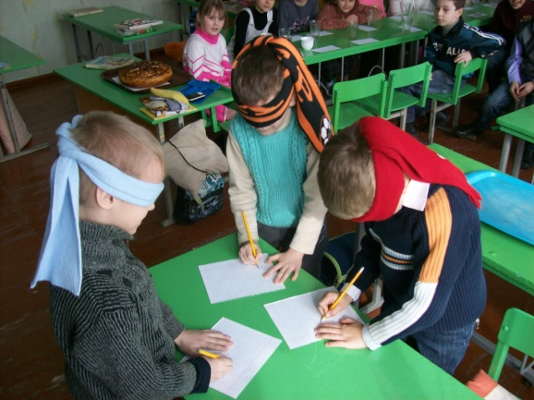
Конкурс "Самый галантный"
(магнитофон, кассета с записью)
Участвует 3-4 мальчика по желанию. включается запись популярной мелодии, мальчики приглашают девочек на танец, танцуют и провожают своих партнерш до места, где они сидели.
Конкурс "Самый бесстрашный и мудрый"
(карточки с заданиями)
Для участия в конкурсе приглашаются 5 человек. Каждому мальчику вручают карточку с описанием ситуации, которую они разыгрывают, отвечая на поставленный вопрос.
Карточка 1. Не заметив, что скамейка окрашена, вы на нее сели. Ваши действия?
Карточка 2. На контрольной вам надо использовать шпаргалку, но вы никак не можете найти нужную. Что вы предпримете?
Карточка 3. Вы пришли в магазин купить шоколадку. Продавец вам подал ее, а вы вдруг обнаруживаете, что у вас нет денег расплатиться (хотя точно помните, что утром получили деньги на карманные расходы). Как поступить?
Карточка 4. Вы идете по городу, к вам подходят трое и говорят: «Мелочь есть?» Ваши действия?
Карточка 5, Вы попали в дом сумасшедших; вы знаете, что абсолютно нормальны, но вам не верят. Докажите!
Конкурс «Самый знающий»
(карандаши, листочки бумаги, ложки, 5 блюдечек с различным вареньем)
Участвуют все мальчики, которым вручают по маленькой ложке, карандашу и листочку бумаги с фамилией «рыцаря». На отдельном столике стоят 5 блюдечек с вареньем. У каждого блюдечка — порядковый номер. Мальчики дегустируют варенье и определяют, из чего оно сварено. На листочке бумаги под соответствующим номером записывают название. Хорошо, если будет представлено необычное варенье (например, варенье из кабачков с лимоном, варенье из арбузных корок и т. д.).
Конкурс «Самый умный»
(2 конверта, 20 карточек)
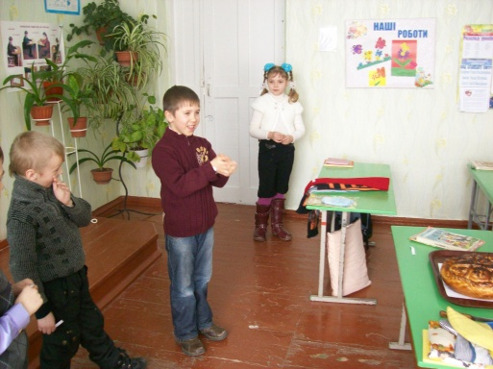
В конкурсе участвуют 2 человека. Каждый получает конверт, внутри которого лежит 10 карточек. На первых пяти — начало пословиц, на остальных — конец. Нужно «собрать» пословицы. Кто сделает это быстро и правильно?

Первый конверт
1. За битого двух небитых дают,
2. хоть вовсе брось!
3. Корень учения горек,
4. товарища нет.
5. Готовь сани летом,
6. да не берут.
7. Авось и небось —
8. зато плод его сладок.
9. На вкус, на цвет
10. а телегу зимой.
Второй конверт
1. Беспечный пьет воду,
2. не поле перейти.
3. Не изведав горького,
4. а внимание.
5. Весна красна цветами,
6. а заботливый — мед.
7. Век прожить —
8. не узнаешь сладкого.
9. Дорог не подарок,
10. а осень — снопами.

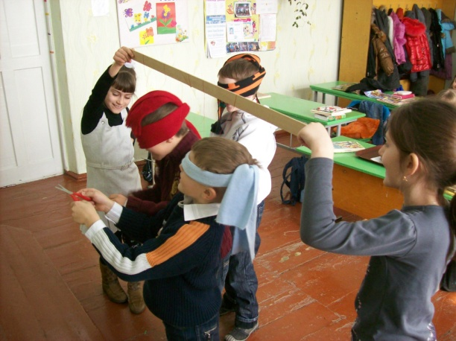
Конкурс «Самый удачливый»
(ножницы, конфеты, веревка)
В конкурсе участвуют все мальчики по очереди. Каждый с завязанными глазами должен срезать ножницами конфету с веревочки.
Конкурс «Самый обаятельный»
«Самого обаятельного» определяют девочки. Каждая на узкой полоске бумаги записывает фамилию «рыцаря», отличившегося в турнире. Победителю будет вручен специальный «Приз зрительских симпатий».
1-я ведущая: Вот и подошел к концу рыцарский турнир. Жюри уже успело подвести итоги. Осталось вручить призы и подарки вместе с «Королевским указом». Прошу всех «рыцарей» построиться!
2-я ведущая зачитывает «Королевский указ». Девочки, проводившие конкурсы, вручают каждому «рыцарю» подарок, надевают на шею шоколадную медаль и вручают указ.
1-я ведущая: Дорогие наши мальчики! Поздравляем вас с Днем защитника Отечества! Надеемся, что прекрасная половина человечества всегда найдет в вашем лице доблестных рыцарей и защитников!

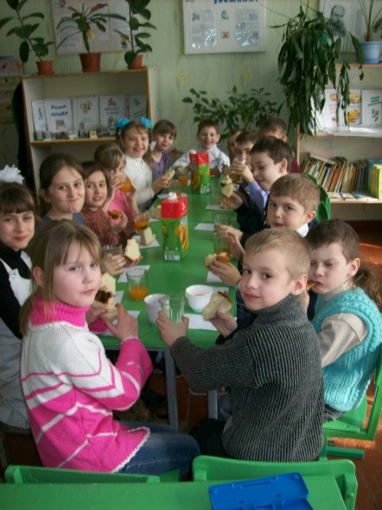
КОРОЛЕВСКИЙ УКАЗ
Рыцарь_____________________________________
Закрепляем за тобой звание
”Самый____________________________________
на веки вечные.”
Во имя Отца и Сына и Святого Духа. Аминь.
Дамы сердца.

Частушки:

1.Запевай моя подружка,
Подпою тебе и я.
Мы с весёлою частушкой
Неразлучные друзья.

2. Раз, два, три, четыре,
Начинается рассказ
В нашей школе №4
Есть один весёлый класс.

3.Есть один весёлый класс,
Восемь мальчиков у нас,
Их сегодня поздравляем.
Вот чего мы их желаем:

4. Учитесь только на 12!
Мы вам будем помогать.
Только, чур, не задаваться,
Никогда не обижать!

5.Богатырского здоровья
Вам хотим мы пожелать
Лучше всех на лыжах бегать
И в футбол всех обыграть!

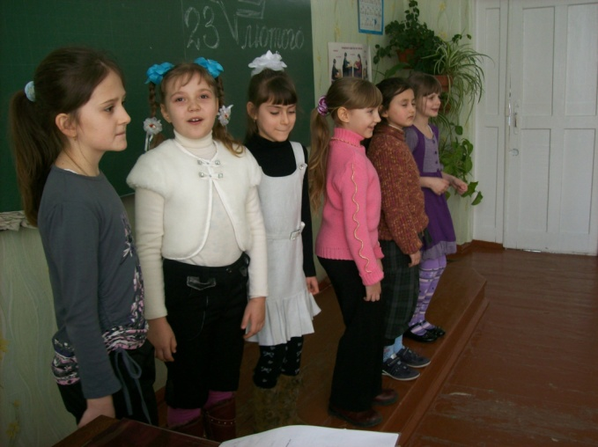

6. Пусть удача будет с вами,
Только вы дружите с нами.
От других нас защищайте.
Никогда не обижайте

7. Речка быстрая бежит
Чистая до донышка
Наших мальчиков улыбки
Яркие как солнышко.

8.Повезло же нам девчата
Вот уж мы счастливые
Ведь мальчишки в нашем классе
Самые красивые.

9.Все рубашки отутюжены
Отглажены штаны
Обошли сегодня лужи
И не стали драться вы.

11.на уроках мы сидим
И на мальчиков глядим
И красивы, и умны.
Лучше просто не найти.
12.В общем, милые мальчишки, все
Мы откроем вам секрет:
Лучше вас на белом свете
Никого, конечно, нет!

ПОЗДРАВЛЕНИЕ МАЛЬЧИКОВ.

1.В февральский день, морозный день
Все праздник отмечают.
Девчонки в этот славный день
Мальчишек поздравляют.
2.Мы не подарим вам цветов:
Мальчишкам их не дарят.
Девчонки много тёплых слов
У вас в сердцах оставят.
3.Драчливой нашей половине
Мы поздравленья шлём свои.
Для поздравленья есть причины
Ура! Защитникам страны!
4. Когда на ваши потасовки
На переменах мы глядим,
Мы верим: с вашей подготовкой
Страну всегда мы защитим
5.Пускай под глазом зацветает
Синяк пурпурно-голубой.
В ученье тяжело бывает,
Гораздо легче будет бой.
6.Врагам там будет не до смеха:
Так угостят их молодцы!
Что побросав свои доспехи,
Подрапают во все концы.
7. А мы под вашею защитой,
Вполне спокойно можем жить
Покуда крепки ваши спины
Нам будет нечего тужить.
8. Поэтому, друзья, давайте
От всей души, без лишних слов,
От всех невзгод нас защищайте,
Но только, чур. без синяков.
9. Мы пожелаем вам навек:
Чтоб в жизни не робелось,
Пусть будет с вами навсегда
Мальчишеская смелость
10. И все преграды на пути
Преодолеть вам дружно.
Но вот сначала подрасти
И повзрослеть вам нужно.
11. Послушайте, мальчишки, нас,
Примите поздравленья!
Мы знаем, в этот день у вас
Второй день рожденья.
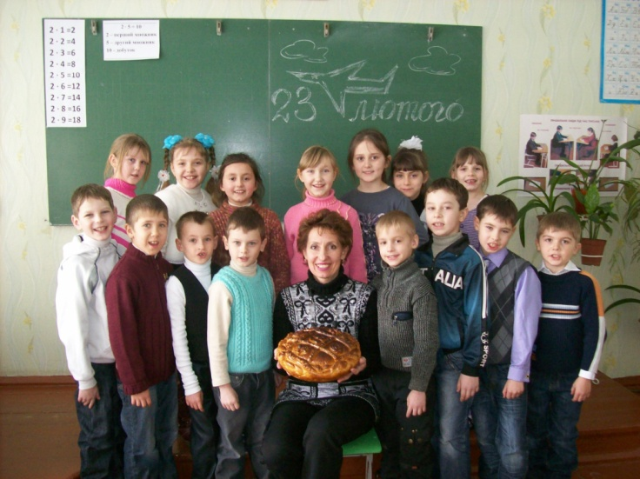

Новотроїцька ЗШ І-ІІІ ступенів № 4

Свято для хлопчиків
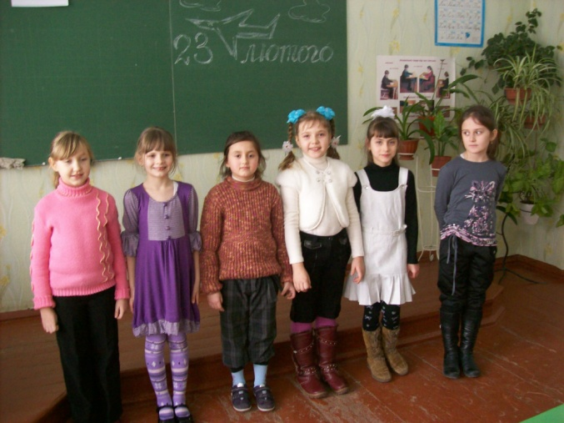
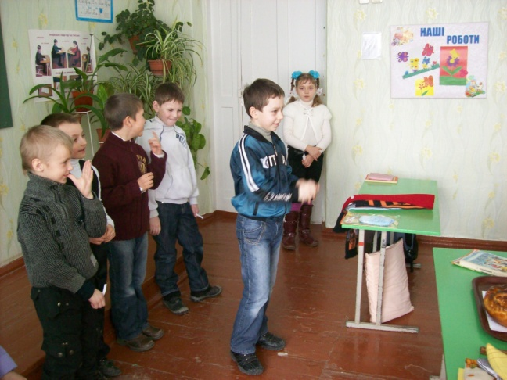
«Лицарський турнір»

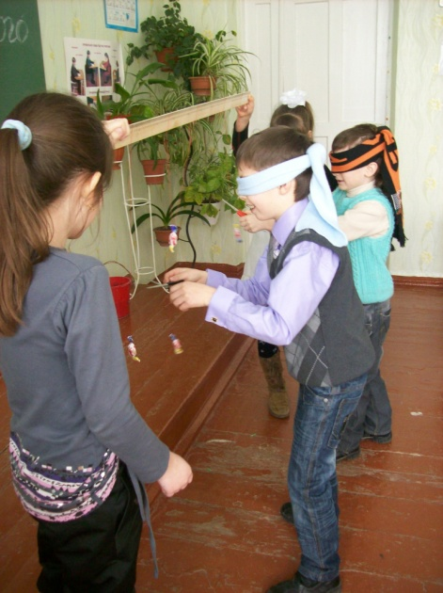

Підготувала та провела
Л.В.Рудакова

2011 рік

